Рабочий лист
по учебному предмету «Русский язык»
с применением электронного обучения и дистанционных образовательных технологий
Класс: 3-В
Ф.И.О. Леманская Л.В.
5 неделя (12.05-16.05)
№ п/п | Дата | Раздел | Тема | Форма урока | Содержание  (задания для изучения) | Текущий контроль |  | Итоговый контроль |  | Консультация |  | Разноуровневые домашние задания
 |  |  |  |  |  | форма | сроки | форма | сроки | форма | сроки
1 | 12.05 | ПОВТОРЕНИЕ | Повторение по теме «Части речи»  Обобщение и систематизация изученного о частях речи | Электронное обучение | 1.Посмотреть видеоурок на сайте РЭШ № 48  https://resh.edu.ru/subject/lesson/4348/main/186212/  2.Выполни упражнение с 134 упр 245 | Самост.  Выполни упр, и не забудь о звуко-буквенном разборе( разбери 2 слова из данных).и вышли учителю. | 12.05 | Контр.р № 10 | 13.05. | вайбер | 14.00 | С.134 упр.247,  ( выполни первое задание после упражнения)  подготовься к к/р.
2 | 13.05 | ПОВТОРЕНИЕ | Итоговая контрольная работа № 10. | Электронное обучение | 1.Вспомни правила письма. Будь внимательным.  2. Выполни контрольную работу.  Проверь. | к/р приложение 1  вышли учителю | 13.05 | Контр.р№ 10 | 13.05 | вайбер | 14.00 | Без задания
3 | 14.05 | ПОВТОРЕНИЕ | Работа над ошибками.  Повторение по теме «Правописание окончаний имён прилагательных» | Электронное обучение | 1.Выполни работу над ошибками  2.Просмотреть видеоурок  https://yandex.ru/video/preview/?filmId=8569212168344282174&path=wizard&text=3кл+Правописание+окончаний+имён+прилагательных»  2. Работа по учебнику  С. 135 упр 249 | Самостоят  С.135 упр 248, определи род прилагательных и выдели окончание.  Выполни и отправь учителю.  ( внимательно читай задание) | 14.05 | Контр.  списыв | 16.05 | вайбер | 14.00 | 1 уровень  С 132 упр 241(спиши 1 предложение)  2 уровень  С 135.упр 250
4 | 15.05 | ПОВТОРЕНИЕ | Развитие речи № 23 Обучающее изложение по коллективно составленному плану. | Электронное обучение | 1.Подготовься к изложению текста( смотри памятку с 147 учебника)  2. Работа над текстом изложения из приложения | Самост  Приложение 2  и отправь учителю. | 15.05 | Контр.  списыв | 16.05 | вайбер | 14.00 |  | С 133 упр 243 и запишите словарное слово солдат
5 | 16.05 | ПОВТОРЕНИЕ | Контрольное списывание № 2 | Электронное обучение | 1.Подготовься к контрольному списыванию.  2. Прочитай внимательно текст.  3.Приступай к списыванию. | Самост.  Приложение 3  Спиши текст, проверь и вышли учителю. | 16.05 | Контр.  работа № 11 | 18.05 | вайбер | 14.00 | Без задания

Приложение 1 к уроку 13.05
Итоговая контрольная работа № 10.
По з..леным тростникам п..лзли з..лотые солнечные к..лечки. Вдру.. в тростнике зашуршало. Кто-то пр..дирался сквозь тесные стебли. Растения дрогнули. Показался плоский утиный нос.
Это пр..диралась впере.. утка - чируша. За ней гуськом по д..ро..ке торопились утята. Один утенок застрял между стеблями. Он стал пищать: утка ринулась наза... Схватила пт..нца носом за шейку, подняла и понесла на чистую воду. Глупыш и в материнском клюве пищит и дергает н..гами.

Грамматическое задание:
1. Выписать из текста два слова с безударными гласными в корне, написать проверочные слова.
- Выписать два слова с непроверяемым написанием. (которые запоминаем)
- В первом предложение обозначить грамматическую основу. Указать части речи.

Приложение 2 к уроку 15.05
- Прочитай текст. Подбери заглавие. Запиши план. Запиши изложение по плану, выделяя каждую часть, записывая её с красной строки.
Словарная работа:
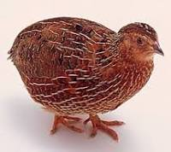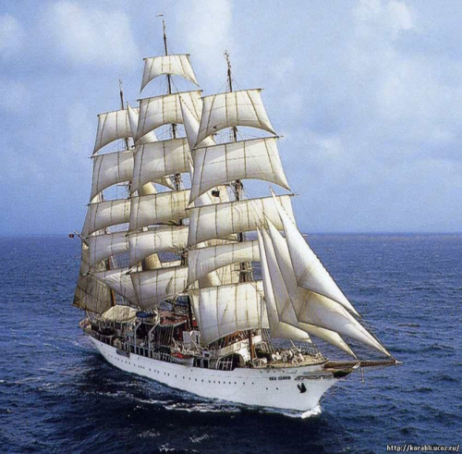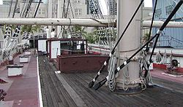
Мачты корабля палуба корабля
Перепел — пёстрая птица, размером чуть больше дрозда, серовато-песочного цвета, встречается от западных границ России до Лены и Байкала. Перепел — единственный перелетный вид среди куриных России . Зимует в Африке, Индии, Китае. Весной перепел прилетает.

Из теплых стран л..тели д..мой перепелки. Они л..тели над морем. В пути их застигла буря. Птицы устали бороться с ветром. Они присели отдохнуть на мачты корабля. М..ряки насыпали на палубу хлебных крошек и семечек. Птицы отдохнули и стали клевать корм. Вот вышло солнышко. Море успокоилось. Птицы обогрелись, взл..тели на мачты. Перелетные гости п..чистили перышки, расправили крылья и отправились в путь.

План
1 . Трудный полет .
2 . Отдых на корабле .
3 . Снова в путь.

Приложение 3 к уроку 16.05
Контрольное списывание № 2
Соборная площадь.
Много площ..дей в (М,м)оскве, но всем им прабабушка –( С,с)оборная площадь в (К,к)р..мле. Площ..дь окружают три велич..вых собора. Здесь же кр..суется( Г,г)рановитая палата.
Высоко над (М,м)осквой подн..лась (Д,д)озорная башня. В ст…рину, заметив опас.?ность, воин ударял в колокол. Стража разводила под..ёмные мосты, закрывала ворота. Колокол..ня( И,и)вана (В,в)еликого сп..сала от врагов матушку-(М,м)оскву. Лучшие мастера строили( М,м)оскву. Она хорошела и крепла.
Грамматические задания:
1.Спиши, вставляя пропущенные буквы.
2.Правильно запиши имена собственные.

